Trường tiểu học Giang Biên quận Long Biên Hà Nội tổ chức tuyên truyền an toàn thực phẩm, phòng chống dịch bệnh
Thực hiện theo sự chỉ đạo của của UBND Quận Long Biên, hôm nay ngày 23 tháng 10 năm 2023 trường TH Giang Biên phối hợp cùng TTYT Quận Long Biên tổ chức buổi tuyên truyền ATTP và phòng chống dịch bệnh cho toàn thể các bộ giáo viên nhân viên và các em học sinh toàn trường.
Đến dự có nhân viên của trung tâm y tế công cộng và vệ sinh an toàn thực phẩm TTYT Quận Long Biên. Về phía nhà trường, có cô Trần Thị Thanh Hương phó Bí thư chi bộ, phó Hiệu trưởng nhà trường.
Mở đầu chương trình, Với nội dung tuyên truyền về an toàn thực phẩm, chú đã nêu thực trạng các loại thực phẩm sản xuất, chế biến trong nước và nước ngoài nhập vào Việt Nam ngày càng nhiều và sử dụng các chất phụ gia trong sản xuất rất phổ biến. Các loại phẩm màu, đường hóa học đang bị lạm dụng trong pha chế nước giải khát, sản xuất bánh kẹo, chế biến thức ăn sẵn như thịt quay, giò chả, ô mai… Tình hình sản xuất thức ăn, đồ uống giả, không đảm bảo chất lượng đang diễn ra hàng ngày. Các loại thực phẩm tươi sống như thịt… bày bán trên thị trường không qua kiểm duyệt thú y, các loại thực phẩm như rau, củ, quả… dư lượng thuốc bảo vệ thực vật quá cao…Chú đã mang đến những sản phẩm hay được bày bán tại các cửa hàng tạp hóa không rõ nguồn gốc, xuất xứ nhưng lại rất quen thuộc đối với một số học sinh. Chú đã hướng dẫn học sinh cách vệ sinh an toàn thực phẩm tốt nhất là giữ vệ sinh cá nhân tốt: Rửa tay bằng xà phòng và nước sạch trước khi ăn, sau khi đi vệ sinh, sau khi tiếp xúc với thực phẩm tươi sống. Giữ móng tay ngắn và sạch sẽ. Sử dụng nước sạch trong ăn uống. Thực hiện ăn chín uống sôi, không ăn những thức ăn bị ôi thiu và hết hạn, không ăn những thức ăn không rõ nguồn gốc sản xuất.
Phần giao lưu, chú đã đưa ra những câu hỏi cho học sinh toàn trường và có những phần quà tặng rất thú vị thu hút học sinh than gia. Qua phần trả lời câu hỏi, có thể thấy các em đã nắm vững kiến thức cơ bản về vệ sinh ATTP và phòng chống dịch bệnh đau mắt đỏ, sốt xuất huyết.
Sau buổi tuyên truyền, chắc chắn CBGVNV và học sinh trường tiểu học Giang Biên sẽ thực hiện tốt hơn nữa công tác vệ sinh an toàn thực phẩm và phòng chống dịch bệnh. Cảm ơn chú đã mang đến buổi tuyên truyền nhiều kiến thức bổ ích và ý nghĩa. Kính chúc chú và gia đình luôn mạnh khỏe, hạnh phúc. Chúc các con học sinh trường tiểu học Giang Biên luôn chăm ngoan, học giỏi.
Một số hình ảnh

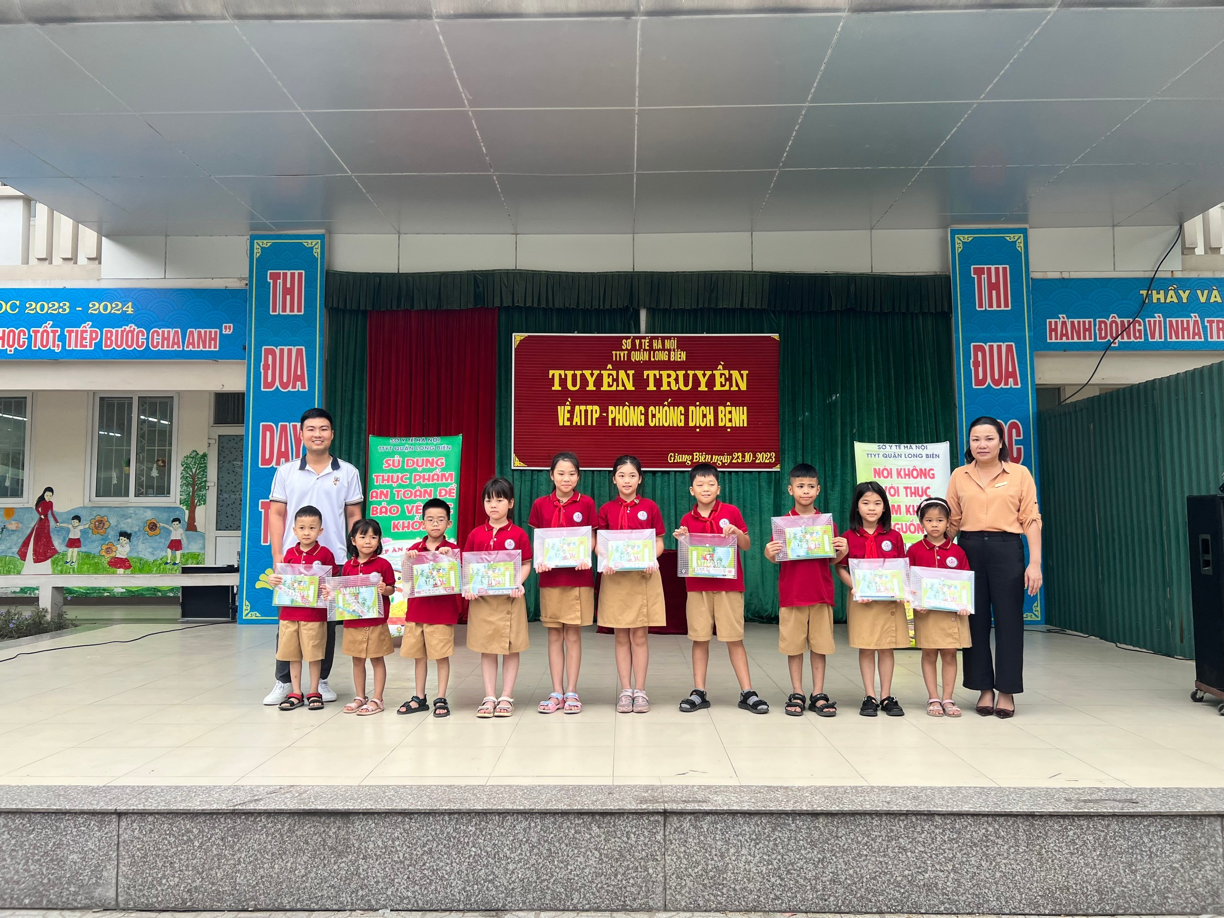
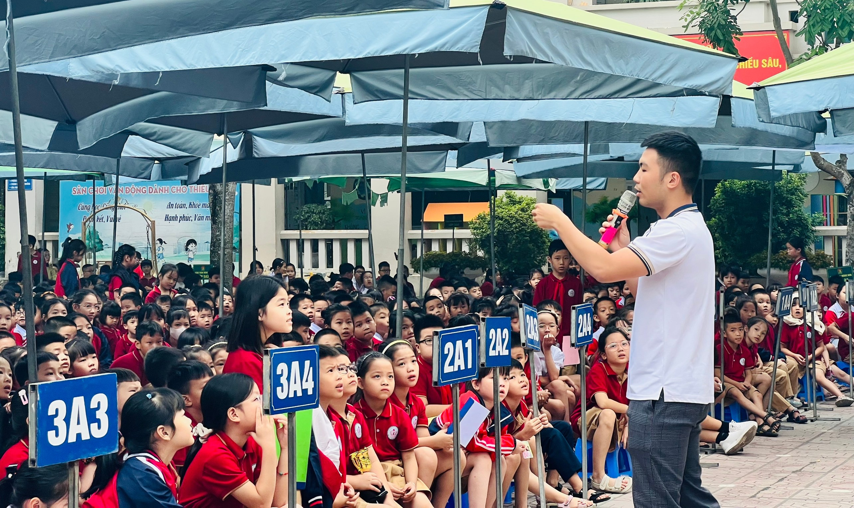
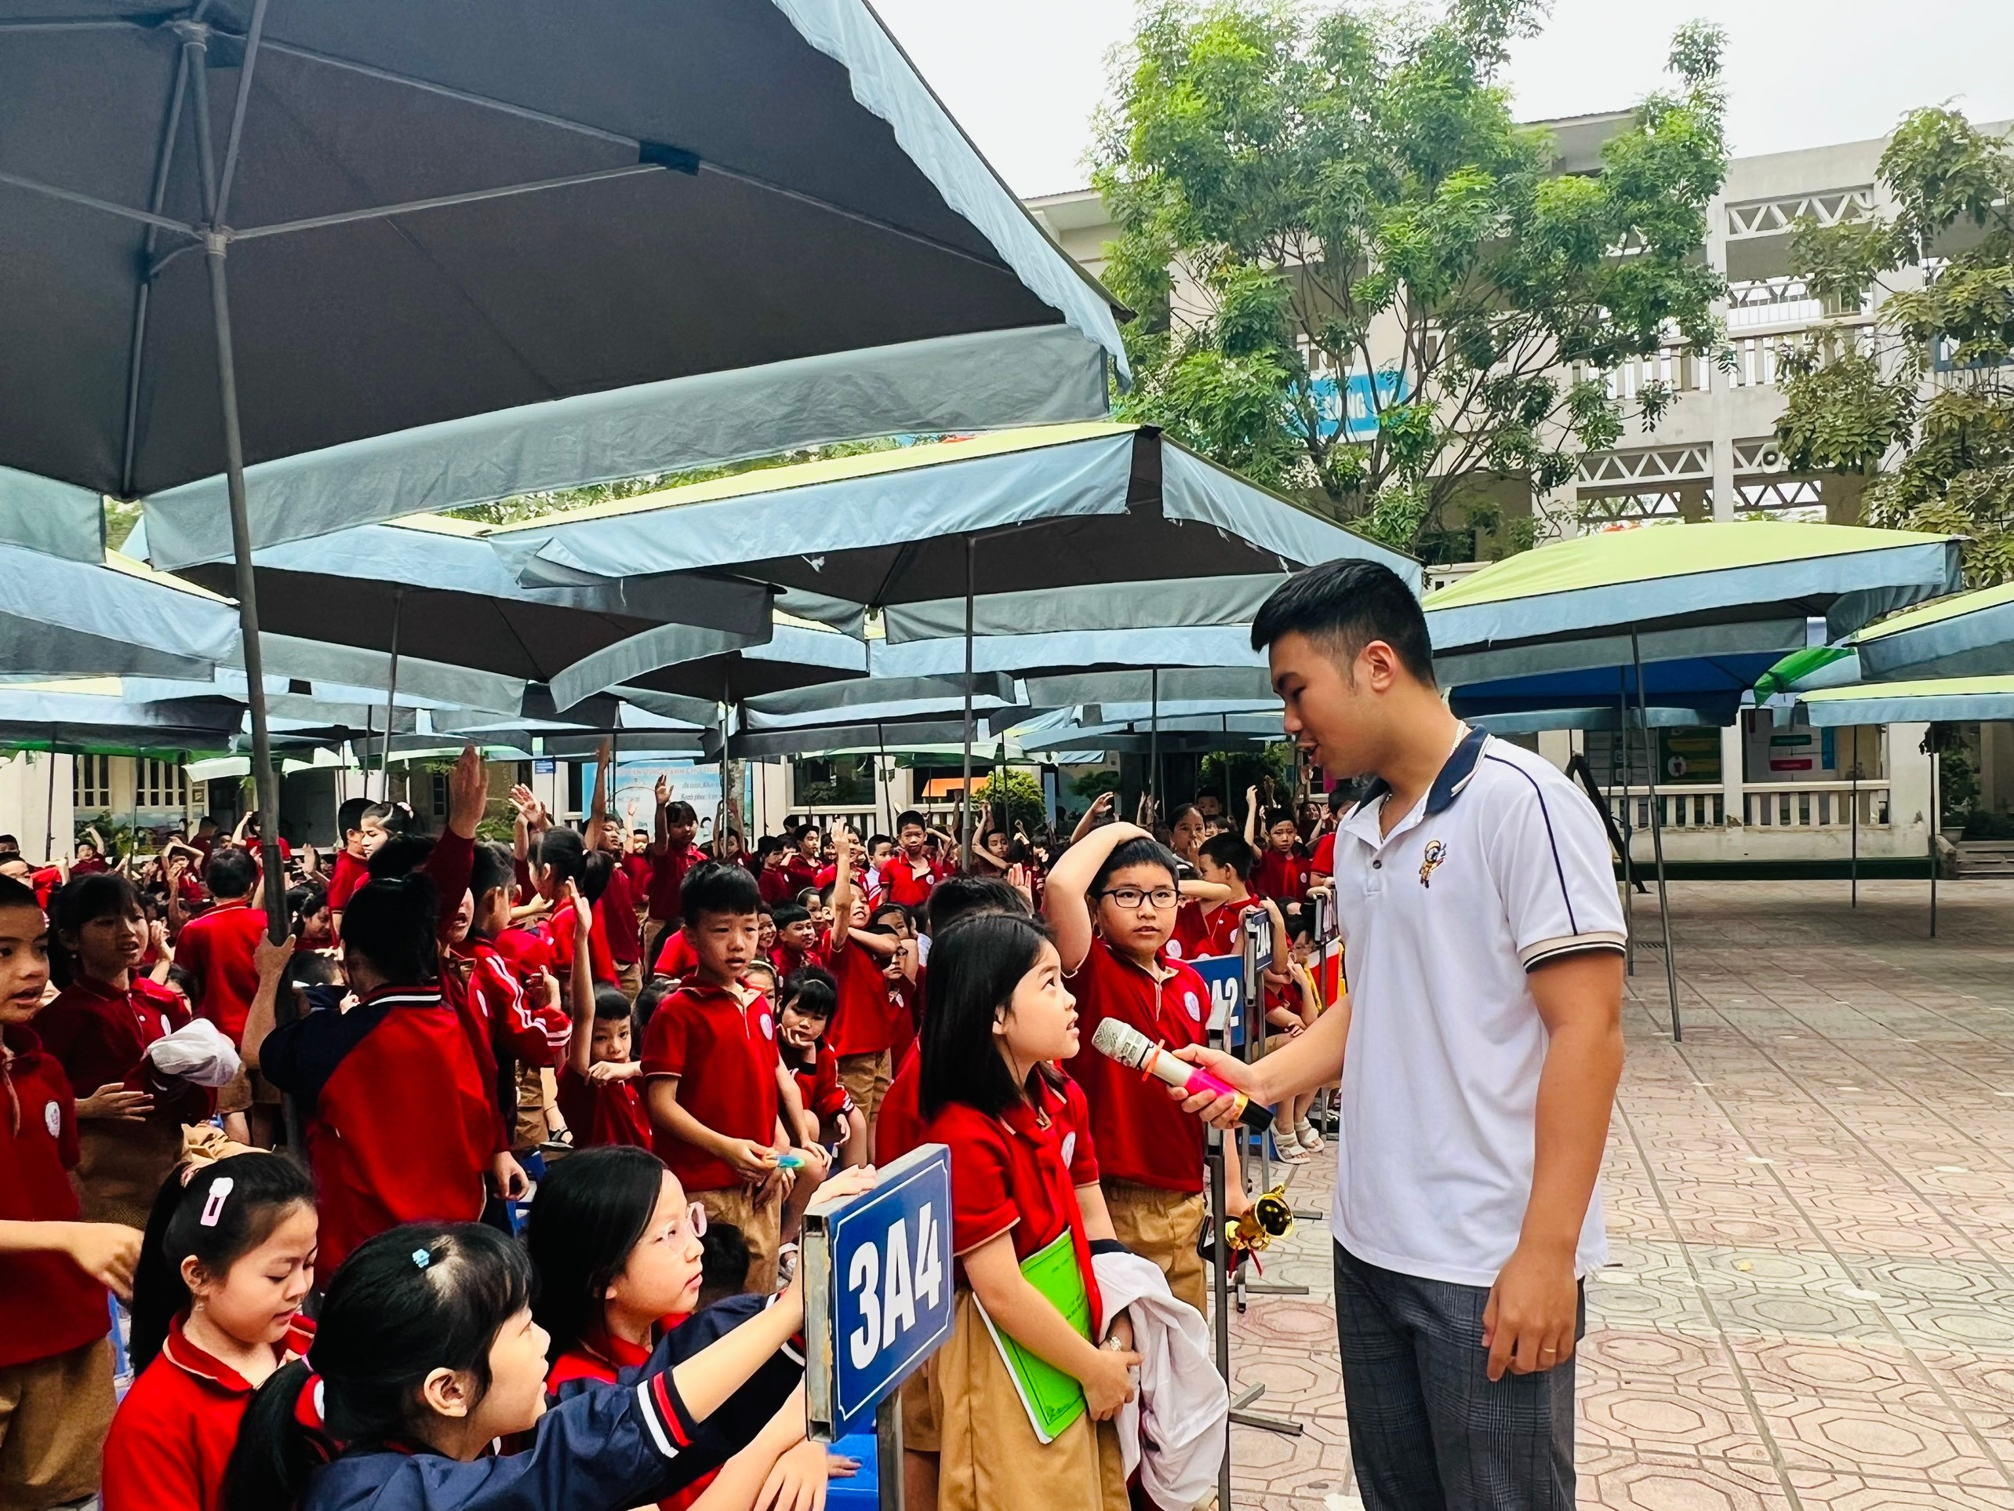
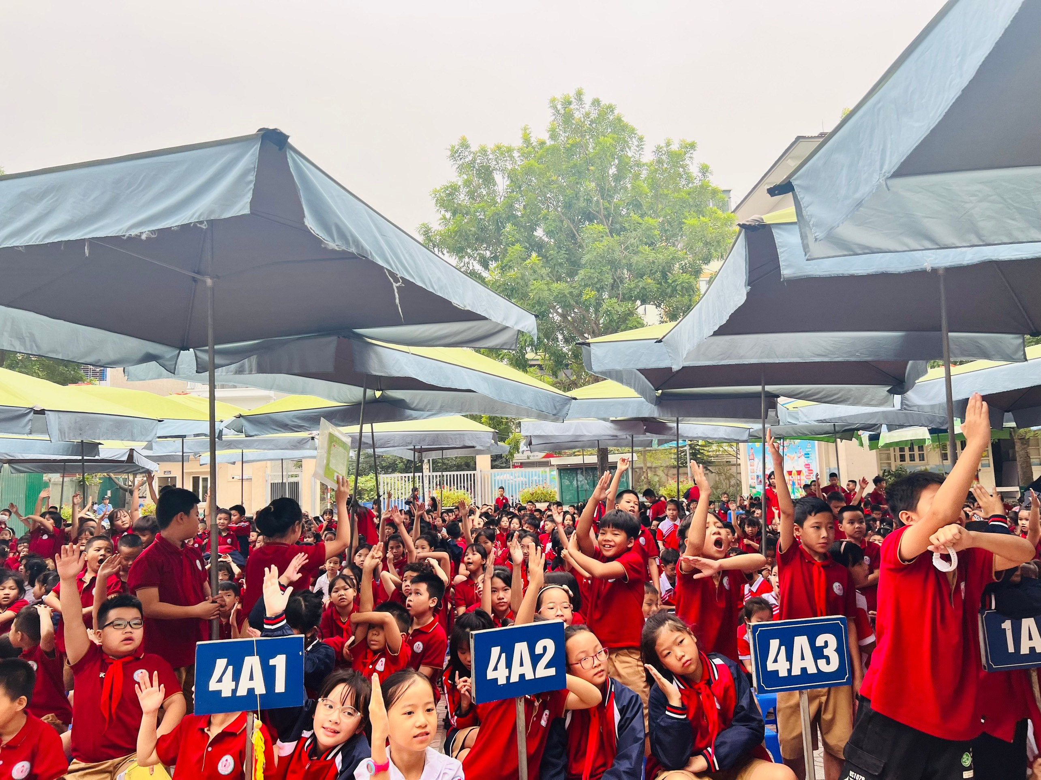
Người đăng: Vũ Kim Dung-Gv Âm nhạc

